国庆中学2021-2022学年第一学期第一次月考试卷

高三政治
（考试时间60分钟 满分100分）
注意：1.答题前在试卷和答题卡上填写好自己的姓名、班级、考场、座位号等信息.
2.请按照要求将正确答案填写在答题卡内.
3.试卷整洁，字迹清晰.

第I卷（选择题)

一、单选题（每题3分，共20题，共60分）
1.2020年4月22日下午,雄安新区召开了法定数字人民币(DCEP)试点推介会｡数字货币就是人民币的数字化,与纸币同样等值仍具有国家信用,具有法偿性,同样具有与人民币所相应的职能;它的功能和属性跟纸币完全一样,只不过它的形态是数字化;数字货币在支付的时候不需要绑定任何银行账户,却与支付宝､微信具有相同的便利性和透明度｡我国试点的数字货币（ ）
①提升了央行的金融监管能力,有利于更好地维护金融秩序
②与支付宝､微信等支付工具具有相同的本质和职能
③降低货币发行成本,节约了社会资源
④顺应了移动支付的潮流,将与互联网金融企业分享市场
A.①③ B.②③ C.①④ D.②④
2.为支持实体经济发展，降低社会融资成本，2020年1月16日，中国人民银行决定下调金融机构存款准备金率0.5个百分点。设变量Am=X/Y(X为流通中实际需要的货币量，Y为流通中实际货币发行量)，下列选项中能正确描述该政策对经济影响机制的是（ ）
A．Am＜1→利率降低→投资增加→总需求增加 B．Am＞1→利率降低→投资減少→总需求减少
C．Am＜1→利率上升→投资减少→总需求减少 D．Am＞1→利率上升→投资增加→总需求增加
3.自2020年8月以来，人民币对美元汇率走势如下
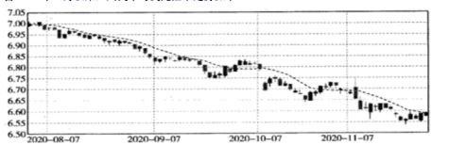
由以上图表可见（ ）
①中国在严格防疫措施下，经济开始复苏，这就在后疫情时代的经济基本面上，有了先发优势。
②需要国家从政策上加大对进口型企业的支持力度，加大财政、金融、税收等方面的支持
③靠价格取胜的中小外贸纺织企业迎来重大利好机遇
④美国疫情爆发后，经济受到严重打击。美联储弃美元，保美股，采取零利率和无限量化宽松政策，造成美元流动性泛滥
A.①② B.②③ C.①④ D.③④
4.甲国是一个能源、原材料和市场两头在外的以外循环为主的国家，其进出口贸易以美元结算。在开放市场条件下，假设甲国发生通货紧缩，若不考虑其他因素，甲国货币对美元的汇率会上升。关于这一作用过程的描述，正确的是（ ）
甲国通货紧缩 | → | ①进口商品增加→美元需求增加  ②进口商品减少→美元需求减少  ③出口商品增加→美元供给增加  ④出口商品减少→美元供给减少 | → | 甲国货币汇率上升
A.①③ B.①④ C.②③ D.②④
5.当前，随着科技发展和人工智能的广泛应用，我国许多知名企业持续加大研发投入，在打造高质量产品的同时，大大提高了劳动生产率，取得了在全球同行业供给和需求变革中的主动权。下列推导能正确反映企业提高劳动生产率意义的（ ）
①商品价值总量增加 ②单位商品价值量降低 ③个别劳动时间缩短
④提高企业经济效益 ⑤缩短社会必要劳动时间 ⑥增加商品的附加值
A.⑤→②→④ B.③→①→④ C.③→⑥→① D.②→①→⑥
6.2019年7月1日起,上海开始正式实施“最严”垃圾分类措施，广大市民对分类垃圾桶的需求增加，分类垃圾桶价格大涨，这有利于促进分类垃圾桶生产企业的发展。不考虑其他因素,能正确反映这种变动（D和S为变动前的需求和供给，D1和S1为变动后的需求和供给）传导效应的是（ ）
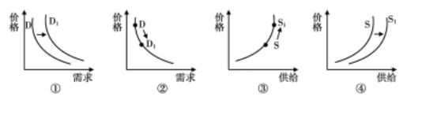
A.①→② B.①→③ C.②→③ D.②→④
7．下图中S表示供给，D表示需求，E表示均衡价格。假如不考虑其他因素，对下列各图直线移动的原因解释合理的是（ ）
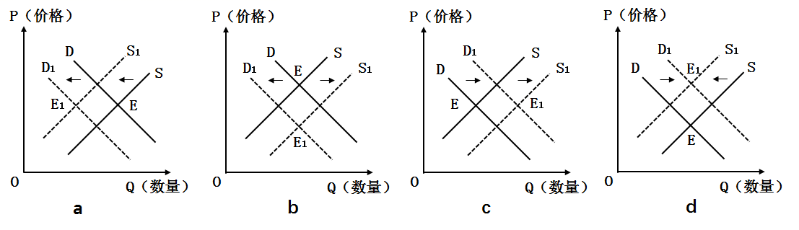
①图a——2021 年上半年生猪生产快速发展，猪肉大幅降价
②图b——中国提出2060年前实现碳中和目标，加大清洁能源消费补贴对石油供求和价格的影响
③图c——2021 年暑假期间，昆明旅游景点票价降低，昆明旅游市场火爆
④图d——近期拉美国家新冠肺炎病例持续增加和新冠疫苗进口不足，导致其新冠疫苗供求和价格发生变化
A.①② B.③④ C.①③ D.②④
8.猪肉作为我国大多数城乡居民最主要的肉类食品，其供应和价格问题直接关系大家日常生活。受多重因素影响，特别是非洲猪瘟疫情，使得本轮生猪产能下降，猪肉价格持续上涨。不考虑其他条件，下列能反映这轮猪肉价格对城乡居民消费影响的图示是（D表示需求，S表示供给）（ ）
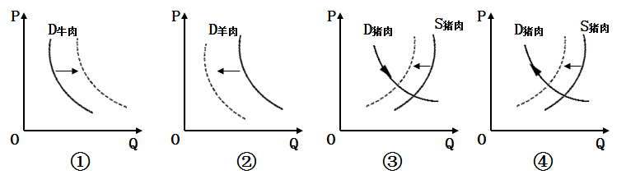
A.①② B.①③ C.②④ D.③④
9.“能动手扫地就别买扫地机器人，能在家锻炼就别去健身房，能吃重庆小面的就别吃意面。”有人把“消费降级”概括为“花最合理的价钱，买最合适的商品，过更聪明的生活”；也有人把“消费降级”的原因归结为随着居住、汽车、教育、文化娱乐等方面支出的增多，在总收入一定的情况下，对生活必需品消费的压缩。下列对“消费降级”理解正确的是（ ）
①根据需要选择商品，一味追求简约的生活方式②追求的是高性价比，彰显了消费理念的进步
③要求理性消费、节制消费，谨慎对待促销商品④体现了消费结构的调整，其实质是消费升级
A.①③ B.①④ C.②③ D.②④
10.“乡村振兴，产业是关键”，重庆江津大力发展花椒产业，种植“九叶青花椒”，取得了良好的经济效益。该品种果实清香、麻味纯正，含有人体所需维C、铜、铁、锌等多种微量元素，易贮藏、便运输，深受市场喜爱。材料表明（ ）
①花椒的优良品质是其价格看好的决定因素 ②人们需要购买花椒是因其自然属性
③江津花椒成功实现了“商品的惊险的跳跃” ④该品种性价比高，符合人们的求实消费心理
A.①② B.①③ C.②③ D.②④
11.新冠疫情严重影响着人们的生活状态和工作方式，宅在家中，大家开始利用APP买菜买物资，实现了基本的“云购物”；再后来，无法出行，旅行计划被取消了，于是有了基于直播、VR技术的“云旅游”；害怕去医院，于是有了“云医疗”；学校推迟开学，线下培训机构无法正常开业，于是有了“云课堂”；大量企业无法正常在办公场所工作，于是大量企业开启了“云办公”；随着5G时代的到来，一个由设备生产、终端制造、信息服务构成的庞大产业链正在壮大。这表明（ ）
①消费对生产的调整和升级起着导向作用 ②消费量的增加带来产品质量的提高
③消费热点的出现能带动相关产业的成长 ④消费是社会再生产过程中起决定作用的环节
A.①② B.①③ C.②③ D.③④
12.2021年国资入股民企的同时，国企也纷纷引入民资，“国民共进”下的双向混改上市将加速。除了刚刚落地的苏宁易购与深圳国资“结合”，电磁屏蔽件厂商飞荣达引入深圳国资；中国平安保险（集团）股份有限公司、深圳市特发集团有限公司（深圳国资控股）组成的联合体作为其重整投资者等，加快形成国有资本与民间资本你中有我、我中有你的所有制新格局。这有助于（ ）
①各类所有制企业取长补短、共同发展 ②夯实我国经济社会发展的重要基础
③我国国有资产在社会总资产中占优势 ④不断提升非公有制经济的主导作用
A.①② B.①③ C.②④ D.③④
13.十九届五中全会审议通过的《中共中央关于制定国民经济和社会发展第十四个五年规划和二〇三五年远景目标的建议》为保险业圈定了未来发展的目标，商业保险尤其是养老险、健康险将迎来全新的发展机遇。面对这一机遇需要（ ）
①保险公司加大产品创新，推动建立多层次养老保障体系
②保险公司坚持“我为人人，人人为我”的互助原则
③政府丰富保险供给品种，发挥保险的公益性保障功能
④居民坚持合理选择、理性投资以降低风险损失
A.①③ B.②④ C.①④ D.②③
14.《关于实行以增加知识价值为导向分配政策的若干意见》提出，构建基本工资、绩效工资和科技成果转化性收入的三元薪酬体系，使科研人员的收入岗位的责任、工作的业绩和实际的贡献紧密联系，在具体的措施上突出了推动形成体现知识价值的收入分配机制。下列关于该文件的作用传导正确的是
①实行项目收益分红、岗位分红——完善分配机制——提高科研人员收入——缩小收入分配差距
②实行股权、期权激励——落实按劳分配政策——调整收入分配格局——实现收入分配公平
③实施股权激励——生产要素按贡献参与分配——激发科研人员创造性——提高自主创新能力
④实行产权激励——调动科研人员积极性——推动科技成果转化——激发经济发展内生动力
A.①② B.①③ C.②④ D.③④
15.今年我国继续实施积极的财政政策，进一步激发市场活力，努力实现经济增长的预期目标。其发挥预期作用的传导路径正确的是
①适度提高财政赤字率→扩大国债发行规模→社会总需求增加→刺激经济增长
②上调增值税税率→保证税收收入→企业税负减轻→促进实体经济发展
③扩大信贷规模→降低贷款成本→投资、消费需求增加→拉动经济增长
④继续推进减税降费→相关企业负担减轻→增加研发投入→优化供给结构
A.①② B.①④ C.②③ D.③④
16.自2020年12月23日起，京沪高铁根据客流情况，区分季节、时段、席别、区段等，建立灵活定价机制，实行优质优价，票价有升有降。浮动票价主要与各车次全程所需时间有关，基本特点是“快一点的车涨价、慢一点的车降价”。关于高铁票价的调整的认识正确的是（ ）
①合理的高铁定价机制要反映市场供求和运行成本 ②高铁票价浮动将会减少人们的民航出行需求
③高铁实行优质优价是因为高铁票价取决于服务品质 ④灵活定价机制有利于使高铁客流量更加均衡
A.①③ B.①④ C.②③ D.②④
17.2021年4月10日，国家市场监督管理总局依法对阿里巴巴集团实施“二选一”垄断行为作出行政处罚，罚款182.28亿元。该案是我国平台经济领域第一起重大典型的垄断案件，标志着平台经济领域反垄断执法进入了新阶段。对平台经济反垄断执法有利于（ ）
①平台企业充分利用数据、技术优势参与竞争 ②预防和制止平台企业损害消费者利益的行为
③规范和引导平台经济持续、健康、创新发展 ④全社会形成褒扬诚信、惩戒失信的市场环境
A.①③ B.①④ C.②③ D.②④
18.碳达峰是指某个地区或行业年度二氧化碳排放量达到历史最高值，然后经历平台期进入持续下降的过程，是二氧化碳排放量由增转降的历史拐点，标志着碳排放与经济发展实现脱钩，达峰目标包括达峰年份和峰值。“十四五”是实现我国碳排放达峰的关键期，加快实现碳达峰要求（ ）
①加快推进能源结构转型，健全和完善清洁低碳能源体系
②坚持人与自然和谐共生，走资源节约生态良好的文明发展之路
③夯实现代化经济体系的战略支撑，充分利用国际国内两种资源
④优化产业结构，发挥劳动密集型产业对经济发展的引领作用
A.①② B.①③ C.②④ D.③④
19.2021年1月22日，第四届中国国际进口博览会已经全面启动企业商业展报名工作。我国在上海已经连续三届成功举办进博会，中国进博会已经成为世界各国企业进行产品、技术展示和交流的重要国际性平台。这表明中国（ ）
①坚定不移全面扩大开放，为国际社会注入更多正能量
②加快经济全球化步伐，发展更高层次的开放型经济
③遵循共商共建共享原则，推动我国开放型经济水平的提高
④放宽市场准入，更好促进投资便利化自由化
A.①③ B.②③ C.①④ D.②④
20.根据《国务院关税税则委员会关于2021年关税调整方案的通知》，我国自2021年1月1日起调整部分商品进口关税。对883项商品实施低于最惠国税率的进口暂定税率。其中，对第二批抗癌药和罕见病药品原料、特殊患儿所需食品等实行零关税；降低人工心脏瓣膜、助听器等医疗器材等产品的进口关税；降低燃料电池循环泵等新基建或高新技术产业所需部分设备、零部件、原材料的进口关税；此举将产生的积极影响有（ ）
①丰富消费品市场供给，满足国内市场需求，改善人民生活品质
②促进产品创新研发，完善我国贸易结构，促进国内国际双循环
③缩小贸易逆差，改善对外贸易环境，促进经济增长和人民就业
④振兴实体经济，消化过剩产能，培育开放型经济发展新优势
A．①② B.①④ C.②③ D.③④

第II卷（非选择题)
二、材料分析题（共3题，共40分）
21.阅读材料，完成下列要求（12分）

“华为——更美好的全联接世界。”华为技术有限公司是一家生产销售通信设备的民营通信科技公司，它是全球第三大智能手机厂商、全球第二大通信设备制造商……它让每一个对中国品脾有所关注的人都赞叹不已。
一名记者向正在参加移动通信大会的任正非发问：“你心目中，华为的文化是什么样的文化？”任正非回答：“华为的企业文化，某种意义上讲就是共产党文化。以客户为中心就是为人民服务；为理想冲锋在前，享乐在后，就是奋斗者文化。共产党人长期艰苦奋斗，没有大起大落，豪华生活。”任正非始终认为，华为公司的价值体系是为人类服务，而不是为了金钱服务。
华为的今天得益于其不懈的努力与追求。公司自成立以来始终坚持“死死抓住核心技术”的经营理念，专注于通讯设备的生产和研究；它时刻铭记质量是华为生存的基石；它研发投入占比在全球同业中最高，十年研发投入累计超1900亿元人民币；华为公司把节能减排作为公司创新最重要的要素之一，贯彻到规划、设计、研发和制造中，实现“绿色华为，绿色通信，绿色世界”的目标。

根据材料，运用“企业的经营与发展”的有关知识，分析华为公司怎样经营成功的？

22.阅读材料，完成下列要求（14分）
材料一 2020年5月至2021年5月，重庆社会消费品零售总额分月同比增速变化如图所示。
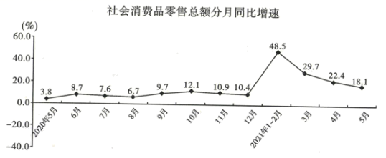
2021年1~5月，全市实现社会消费品零售总额5641.41亿元，扣除价格因素，实际增长31.3%。按经营单位所在地分，2021年1~5月，城镇消费品零售额4849.00亿元，同比增长31.5%；乡村消费品零售额792.41亿元，同比增长35.9%。按消费类型分，今年1~5月，商品零售4890.12亿元，同比增长28.9%；餐饮收入751.29亿元，同比增长57.6%。
材料二 为落实国家“十四五”规划和2035年远景目标纲要中提出的深入实施扩大内需战略，建设消费需求旺盛的强大国内市场。重庆市设定了顺应消费品质化、智能化、绿色化、个性化、国际化升级趋势，营造高品质消费空间，培育消费新模式新业态，着力建设国际消费中心城市的目标，实施品质提升、数字赋能、绿色健康、市场细分、国际拓展、场景优化、流通顺畅、普惠共享等“巴渝新消费”八大行动，以质量品牌为重点，建立绿色、健康产品多元化供给体系，提升传统消费，培育新型消费等举措，着力让老百姓能消费、愿消费。
（1）概括材料一反映的经济信息。（4分）

（2）结合材料二，运用《经济生活》知识，谈谈如何“着力让老百姓能消费、愿消费”。（10分）

23.阅读材料，完成下列要求。（14分）
为对冲新冠疫情对经济社会的影响，财政政策明显发力。2020年财政赤字率拟按3.6%以上安排，同时发行1万亿元抗疫特别国债，赤字和特别国债新增资金全部给地方，用于保就业、保基本民生、保市场主体。
李克强总理在《政府工作报告》中强调将继续实施积极的财政政策，将进一步调整财政收支结构，加大力度推动新技术、新产业、新业态的成长，加速各地精准扶贫进程，要对民族地区、边疆地区、贫困革命老区、集中连片特困地区“偏爱一份，高看一眼”，加大对这些地区基础设施建设的资金的支持，加强这些地区的教育、医疗、社会保障、文化、就业和保障性住房等方面的扶持力度，努力实现我国经济的健康发展。

- 结合材料，运用经济生活的知识分析说明财政在我国经济发展中的重要作用。（10分）

- 今年我国继续实施乡村振兴战略，助力乡村经济发展。我校举办以“助力乡村振兴，实现共同富裕”为主题的演讲活动。请写出你的发言提纲。（4分）

AACCB BDBDC BACDB BCAAA
21.
（1）今年1~5月，我市社会消费品零售总额同比实现了快速增长，城乡消费水平差距大，乡村消费品零售总额增速较快；餐饮业恢复增长较快，城乡居民消费结构和水平有待优化和提升。
（2）
①保持经济稳定增长，扩大居民就业，稳定居民收入预期，增强消费能力。
②完善、充实社会保障，提高居民可支配收入，扩大消费需求。
③推进供给侧结构性改革，建立现代流通体系，优化消费环境，促进高质量消费。
④发展参与式、体验式、个性化定制等消费模式和业态，提升传统消费，培育新型消费。
⑤促进线上线下消费融合发展，推动农村消费扩容提质，引导城市消费下乡。
22.
①坚持中国共产党的领导，充分发挥党的领导核心作用。
②公司制定了正确的经营战略。华为集团"死死抓住核心技术,专注于通讯设备的生产和研究"的经营理念,体现了这一点。
③依靠自主创新、科技进步和科学的管理手段,形成公司的竞争优势。华为注重产品质量,重视科技研发,按照公司法人治理结构进行管理,充分体现了这一点。
④公司诚信经营,树立良好的信誉和企业形象。积极承担社会责任,推进可持续发展。
23.
（1）
①财政具有促进经济平稳运行的作用。积极实施积极财政政策，调整财政收支结构，推动新技术、新产业、新业态的成长，有利于实现社会总供给与社会总需求的平衡，促进经济平稳发展。
②财政具有资源合理配置的作用。贫困地区基础设施建设周期长、投资风险大，离不开国家财政的大力支持，国家加大支持力度有利于实现资源的合理配置，弥补单纯市场配置资源的不足。
③财政是促进社会公平、改善人民生活的物质保障。政府加大对落后地区的教育、医疗、社会保障、文化、就业和保障性住房等方面的支持力度，有利于改善当地居民生活条件，缩小贫富差距。
（2）略

